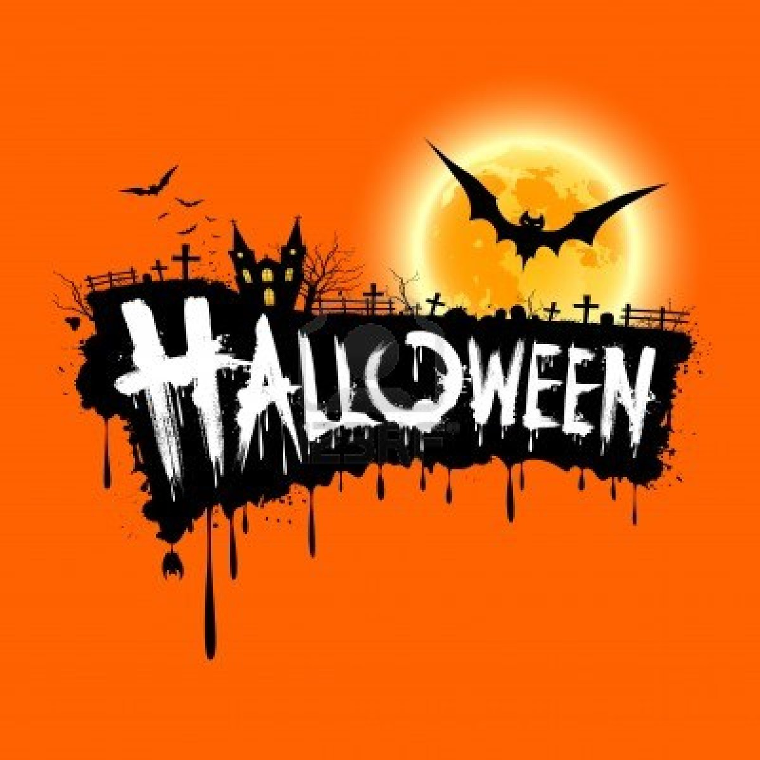

TALLER
MASCARAS DE HALLOWEEN
Golden Gate School

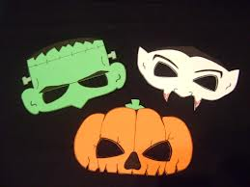

Crea tu propia mascara para Halloween y diviértete como nunca en una terrorífica animación
18 de
Octubrere

Turnos :
de 18.00 h a 19.00 h cursos de 1º a 3º
de 19.00 h a 20.00 h cursos de 4º a 6º

¡¡¡Date prisa plazas limitadas!!! 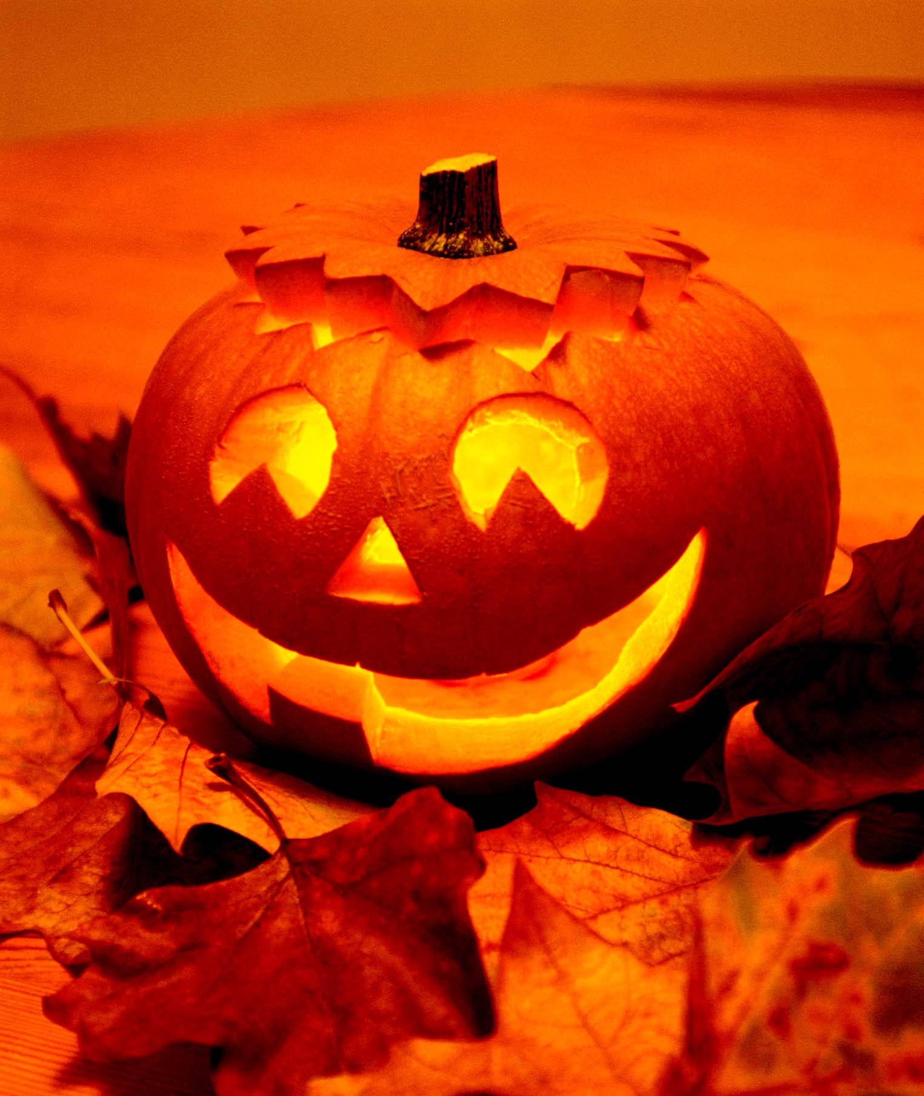
(20 por turno)

